I Workshop
Nordestino de Fitossanidade

De 10 a 12 de Setembro de 2018
UFPB – Campus II, Areia

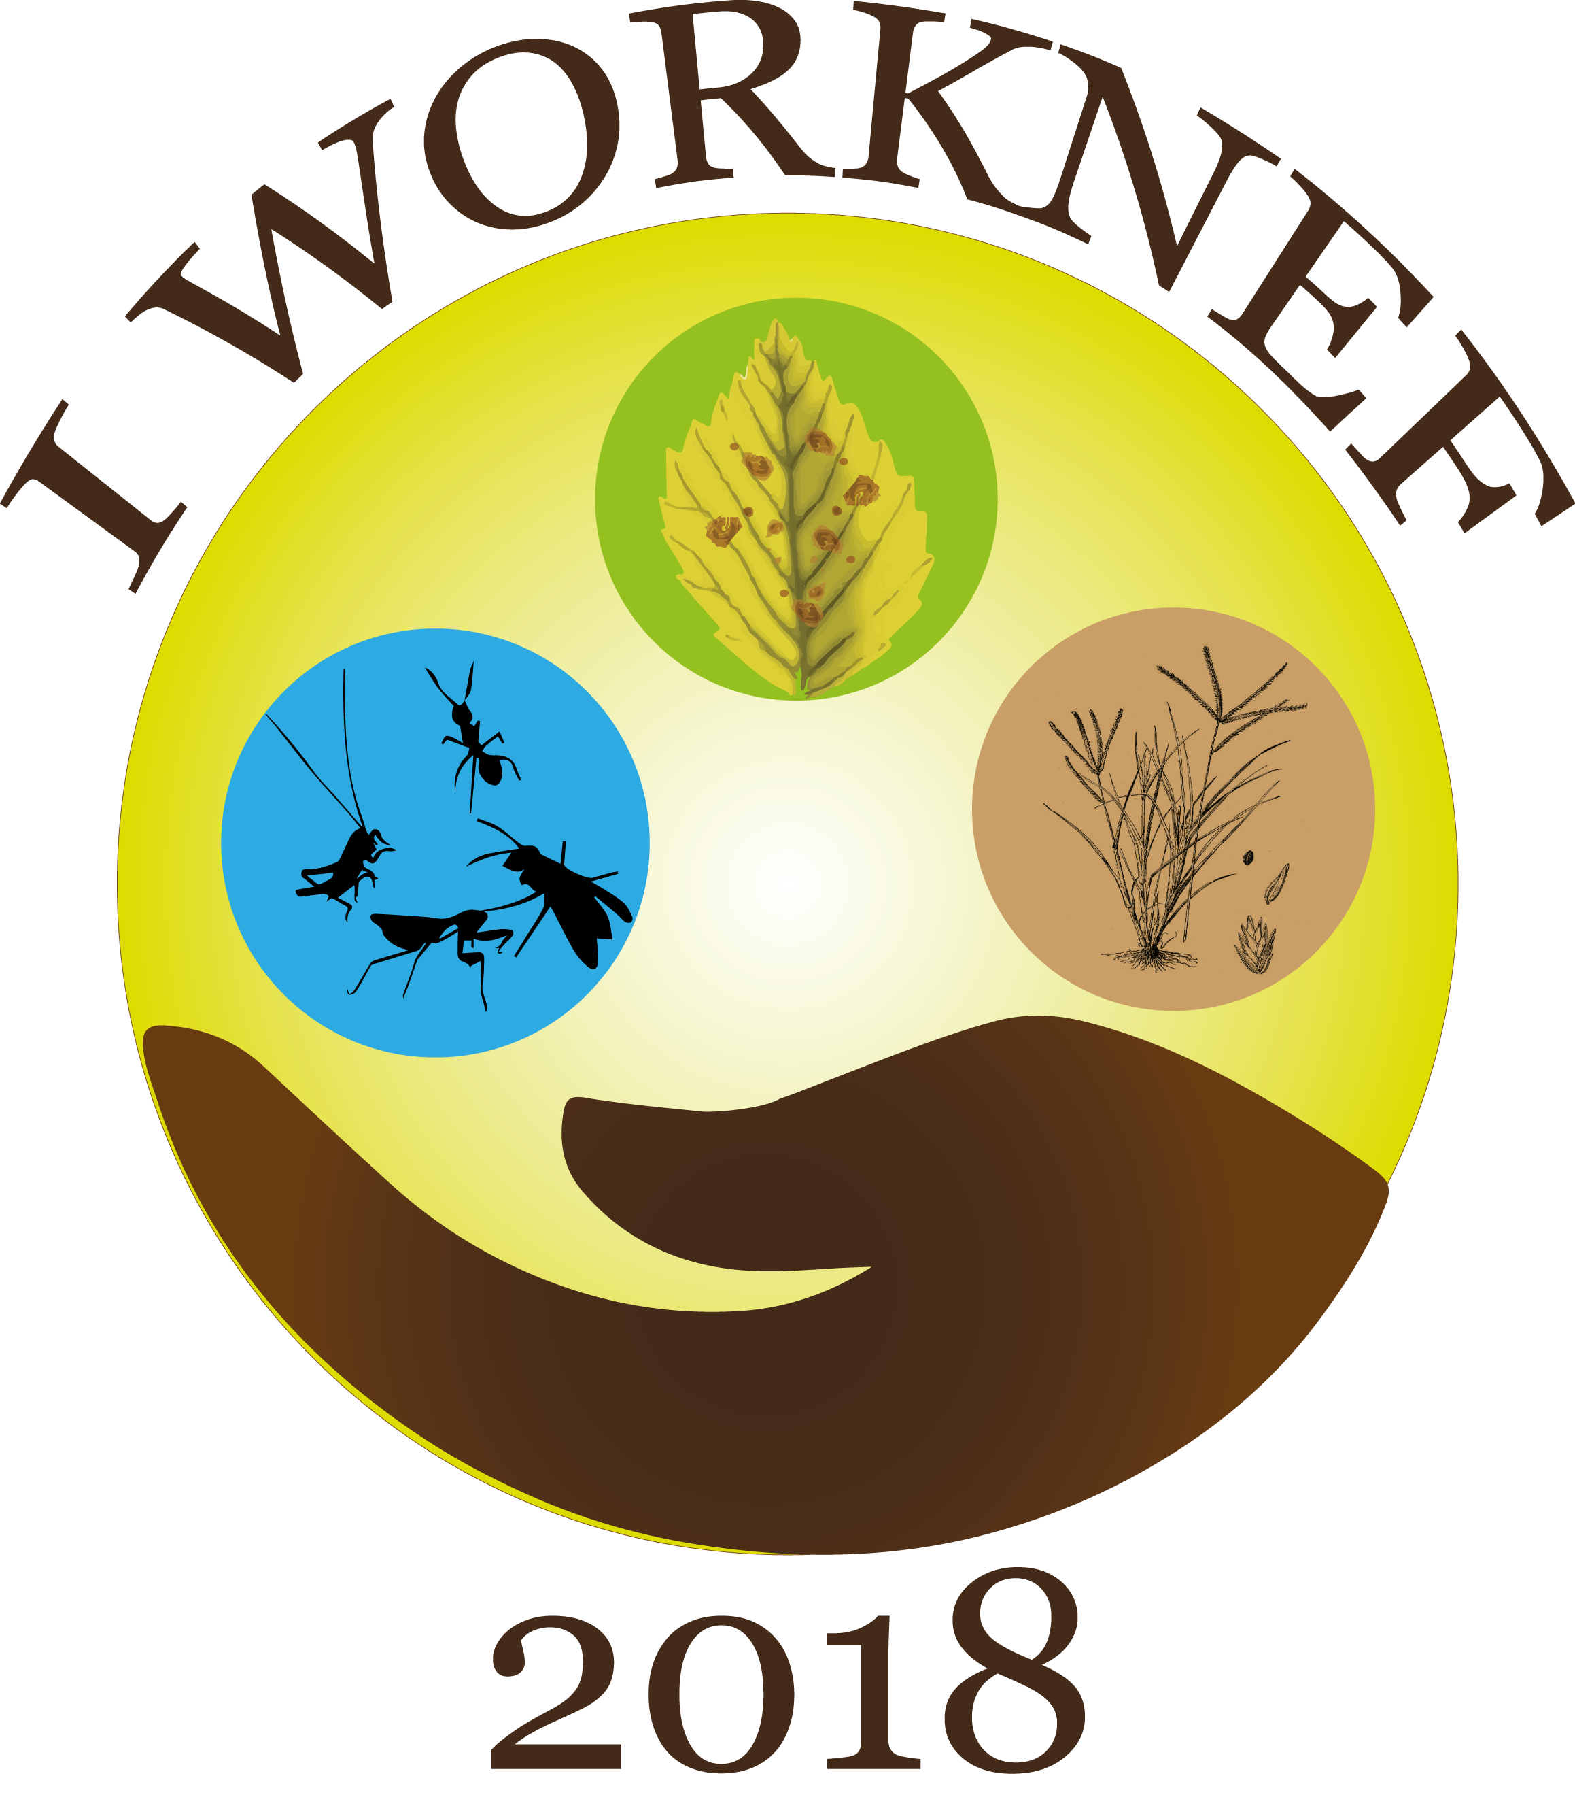
Submissões de trabalhos
(capítulo de livro)

Informações:
Site: https://1worknef.wixsite.com/worknef
E-mail: 1worknef@gmail.com

Realização:


Parceiros:
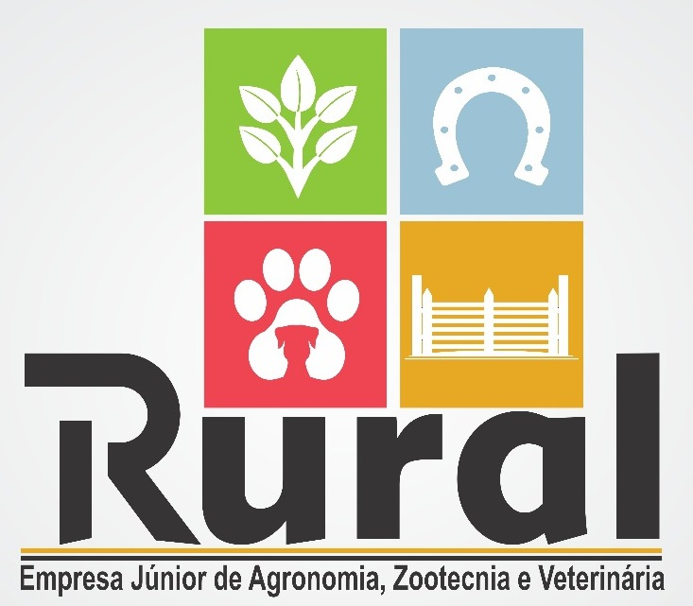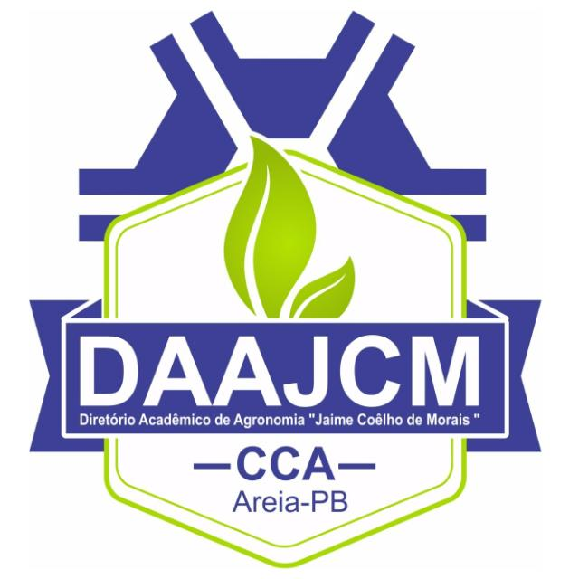

COMISSÃO ORGANIZADORA

Rommel dos Santos Siqueira Gomes, MsC.
Presidente do Evento
Luciana Cordeiro do Nascimento, Dra.
Vice-presidente do Evento

Coordenador de Comissões

Edcarlos Camilo da Silva
Comissão Científica
Hilderlande Florêncio da Silva
Comissão Inscrições
José Manoel Ferreira de Lima Cruz
Comissão de Divulgação
Larissa Cavalcante Almeida
Comissão de Programação
Maria Silvana Nunes
Comissão de Infraestrutura
Helton Devison de Lima Silva
Comissão de Logística e Transporte
Mirelly Miguel Porcino
Comissão de Credenciamento e Certificados

Colaboradores (professores)

Guilherme da Silva Podestá, Dr.
Área: Fitopatologia Aplicada, DFCA/UFPB
Yirina Valdes Vazquez, Dra.
Área: Zoologia, DCB/UFPB

Continuação

Loise Araujo Costa, Dra.
Área: Microbiologia, DCB/UFPB
Jacinto de Luna Batista, Dr.
Área: Entomologia Geral e Aplicada, DFCA/UFPB
Carlos Henrique de Brito, Dr.
Área: Zoologia, DCB/UFPB
Leossávio Cesar de Souza, Dr.
Área: Plantas Daninhas, DFCA/UFPB
Fábio Mielezrski, Dr.
Área: Grandes Culturas, DFCA/UFPB

Colaboradores (estudantes)

Angelica da Silva Salustino

Edson de Souza Silva

Francisca Hortência Couras Dias
Gabriel Ginane Barreto
Gemerson Machado de Oliveira

Gustavo Bernardo Paiva de Souza
Ingrid Gomes Duarte

João Elias Moreira Filho

José Victor Martins
Lucas de Azevedo Sales

Maria Ítala Alves de Souza
Otília Ricardo de Farias
Rafael Tavares da Silva

APRESENTAÇÃO

O I WORKNEF tem como tema central Avanços e Perspectivas nos Estudos de Fitossanidade. Nesta edição, buscaremos oportunizar o contato e o debate de ideias entre pesquisadores, professores e alunos sobre a evolução e os avanços da Fitossanidade Vegetal, promovendo a divulgação do conhecimento científico junto à comunidade acadêmica, setores de serviços e à população da região Nordeste, fomentando a integração dos grupos de pesquisas em Fitopatologia, Entomologia e Plantas daninhas, promovendo uma releitura e discussão dos temas concernentes à Fitossanidade Vegetal e suas implicações.
Por fim, este evento traz uma oportunidade única de atualização e discussão, bem como de integrar e conhecer os grupos de pesquisas e representantes do cenário nacional.
Contamos com sua presença!

Rommel dos Santos Siqueira Gomes
Presidente do I WORKNEF

PROGRAMAÇÃO
10/09/18 (Segunda-feira)
Horário | Tipo | Detalhamento
7:30 | Entrega de material | Credenciamento e Inscrições
8:00 | Abertura | Solenidade
9:00  10:00 | 1º Palestra | Tecnologia de Aplicação e Modo de Ação de Inseticidas de Última Geração. Antônio Domingos Duarte (Bayer)
 | Intervalo | Coffee Break
10:15  11:15 | 2º Palestra | Análise de Risco de Pragas. Dr. Francisco Miguel de Assis Filho (MAPA)
13:30 | Entrega de material | Credenciamento e Inscrições
14:00  15:00 | 3º Palestra | Resistência de Plantas Daninhas a Herbicidas. Dr. Renan Cantalice de Souza (UFAL)
 | Intervalo | Coffee Break
15:15  16:15 | 4º Palestra | Manejo Integrado de Plantas Daninhas. Dr. Alexandre Bosco de Oliveira (UFC)
16:20 | Apresentações de Trabalhos | Pôster

11/09/18 (Terça-feira)
Horário | Tipo | Detalhamento
7:30 | Entrega de material | Credenciamento
9:00  10:00 | 5º Palestra | Prioridades de Pesquisa em Epidemiologia de Doenças de Plantas no Nordeste Brasileiro. Dr. Sami Jorge Michereff (UFCA)
 | Intervalo | Coffee Break
10:15  11:15 | 6º Palestra | Ppbio semiárido + Sisbiota indução de resistência: um exemplo de integração. Dr. Luís Fernando Pascholati Gusmão (UEFS)
13:30 | Entrega de material | Credenciamento
14:00  15:00 | 7º Palestra | Manejo de Plantas Daninhas no Nordeste Brasileiro. Daniel Valadão Silva (UFERSA)
 | Intervalo | Coffee Break

Continuação
11/09/18 (Terça-feira)
Horário | Tipo | Detalhamento
15:15  16:15 | 8º Palestra | Manejo Integrado de Tripes em Alho Nobre e Cebola. Dr. Alexandre Igor Azevedo Pereira (IF Goiano)
16:20 | Apresentações de Trabalhos | Oral

12/09/18 (Quarta-feira)
Horário | Tipo | Detalhamento
7:30 | Entrega de material | Credenciamento
9:00  10:00 | 9º Palestra | Entomologia Forense. Dra. Carla de Lima Bicho (UEPB)
 | Intervalo | Coffee Break
10:15  11:00 | Apresentações de Trabalhos | Pôster
11:05  12:00 | Premiações  Homenagens | Jovem Cientista em Fiossanidade
 | Coquetel | Encerramento
*Programação parcial, sujeita a modificações.

PÚBLICO ALVO
Estudantes, Professores, Pesquisadores, Especialistas e Produtores Rurais. As inscrições e submissões de trabalhos serão efetuadas online através do site: https://1worknef.wixsite.com/worknef,impreterivelmente até a data de 24 de agosto de 2018. Deverá ser anexado um comprovante de matrícula ou histórico escolar para fins de comprovação que é estudantes regulamente matriculado.
INSCRIÇÕES
Estudante de graduação¹ | R$ 80,00*
Estudante de Pós-graduação¹ | R$ 120,00
Profissional | R$ 160,00
Ouvinte | R$ 50,00
Pagamentos efetuados a partir do dia 10 de agosto de 2018.

